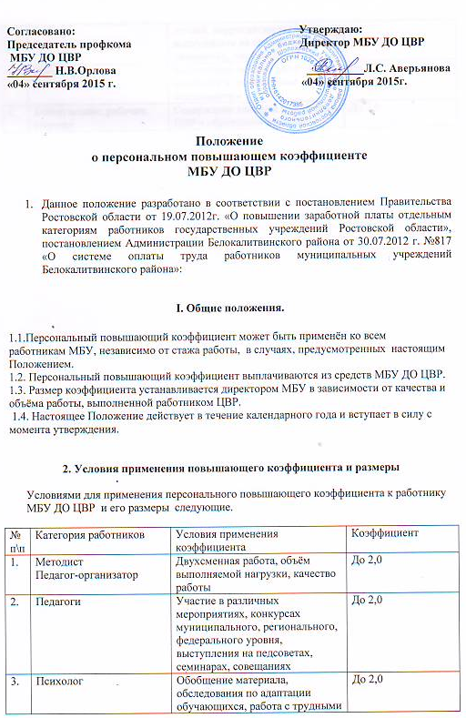

Согласовано: Утверждаю:
Председатель профкома Директор МБУ ДО ЦВР
МБУ ДО ЦВР
________ Н.В.Орлова __________Л.С. Аверьянова
«04» сентября 2015 г. «04» сентября 2015г.

Положение
о персональном повышающем коэффициенте
МБУ ДО ЦВР

- Данное положение разработано в соответствии с постановлением Правительства Ростовской области от 19.07.2012г. «О повышении заработной платы отдельным категориям работников государственных учреждений Ростовской области», постановлением Администрации Белокалитвинского района от 30.07.2012 г. №817 «О системе оплаты труда работников муниципальных учреждений Белокалитвинского района»:

I. Общие положения.

1.1.Персональный повышающий коэффициент может быть применён ко всем работникам МБУ, независимо от стажа работы, в случаях, предусмотренных настоящим Положением.
1.2. Персональный повышающий коэффициент выплачиваются из средств МБУ ДО ЦВР.
1.3. Размер коэффициента устанавливается директором МБУ в зависимости от качества и объёма работы, выполненной работником ЦВР.
1.4. Настоящее Положение действует в течение календарного года и вступает в силу с момента утверждения.
2. Условия применения повышающего коэффициента и размеры

Условиями для применения персонального повышающего коэффициента к работнику МБУ ДО ЦВР и его размеры следующие.

№ п\п | Категория работников | Условия применения коэффициента | Коэффициент
1. | Методист  Педагог-организатор | Двухсменная работа, объём выполняемой нагрузки, качество работы | До 2,0
2. | Педагоги | Участие в различных мероприятиях, конкурсах муниципального, регионального, федерального уровня, выступления на педсоветах, семинарах, совещаниях | До 2,0
3. | Психолог | Обобщение материала, обследования по адаптации обучающихся, работа с трудными детьми, коррекционная работа, выступления на совещаниях, педсоветах, семинарах | До 2,0
4. | Секретарь | Выполнение объёма работ, не входящих в должностные обязанности | До 2,0
6. | Техслужащие, рабочие, сторожа | Содержание здания и территории ЦВР в образцовом порядке | До 2,0

